|  |  |  |
| --- | --- | --- |
| POLITECHNIKA WROCŁAWSKA  **Laboratorium z Automatyki i robotyki** | | |
| Strzała Krzysztof 236503  Anna Tułodziecka 236682 | Sprawozdanie | Data oddania sprawozdania:  19.12.2018 |
| Ćw. Nr 5 Badanie jakości regulacji ciągłej |

1. **Cel ćwiczenia**

* Zapoznanie się z zasadą działania regulatorów ciągłych
* Ocena jakości regulacji ciągłej na przykładzie obiektu rzeczywistego (mikrotermostat) i badań symulacyjnych.

1. **Użyte przyrządy i oprogramowanie**

- Komputer z oprogramowaniem MATLAB Simulink oraz LabView

- Mikrotermostat

- Czujnik temperatury LM335

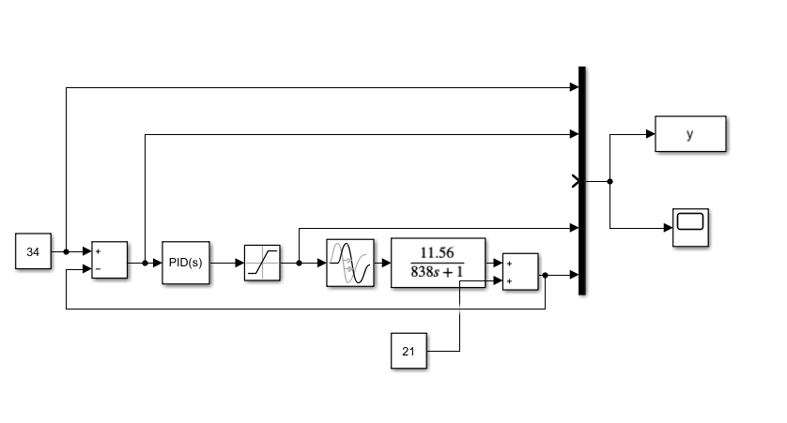

Rys 1. Model obiektu do badania przebiegu regulacji ciągłej

1. **Przebieg ćwiczenia i analiza wyników:**

Na podstawie wzorów zamieszczonych w instrukcji dobrano nastawy regulatorów ciągłych dla obiektów statycznych o wzmocnieniu Kob., czasie opóźnienia T0 i stałej czasowej τ.

Tabela 1 Obliczone parametry dla trzech typów regulatorów.

|  |  |  |  |  |
| --- | --- | --- | --- | --- |
| Typ regulatora | tr/T0 | Przeregulowanie 0% tr | tr/T0 | Przeregulowanie 20% tr |
| **P** | 4.5 | 𝐾𝑐 =1,609424 | 6.5 | 𝐾𝑐 =5,364746 |
| **PI** | 8 | 𝐾𝑐 =3,218847, 𝑇𝑖 =421,86 | 12 | 𝐾𝑐 =3,755322  𝑇𝑖 =258,68 |
| **PID** | 5.5 | 𝐾𝑐 =5,096508  𝑇𝑖 =25,68  𝑇𝑑 =4,28 | - | 𝐾𝑐 =6,437695  𝑇𝑖 =21,4  𝑇𝑑 =4,28 |

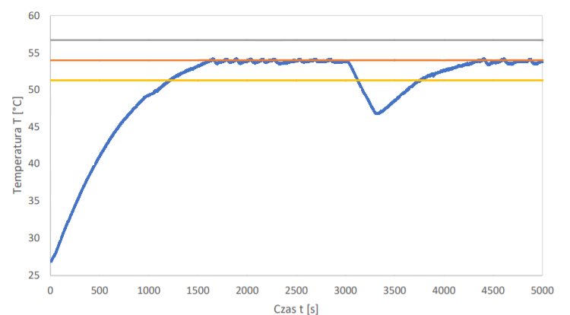

Wykres 1. Charakterystyka rzeczywista

**3.1.Wykresy badania mikrotermostatu dla warunku przeregulowania 20%**

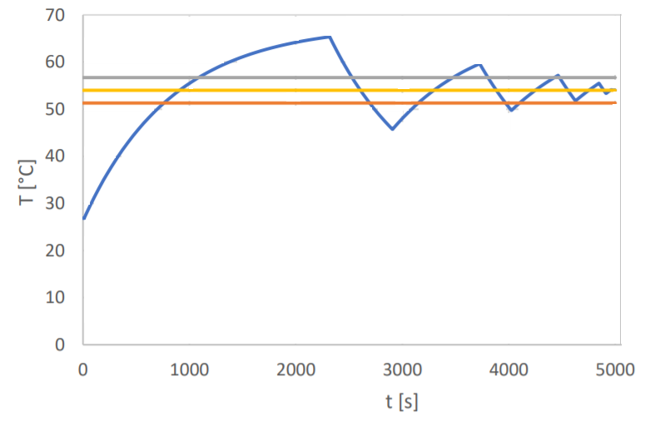

Wykres 2. Charakterystyka dla warunku przeregulowania 20% regulator PID.

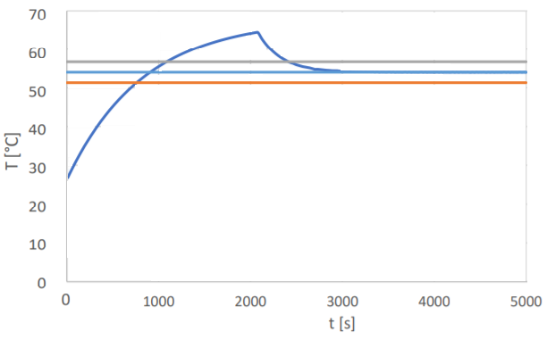

Wykres 3. Charakterystyka dla warunku przeregulowania 20% regulator PI.

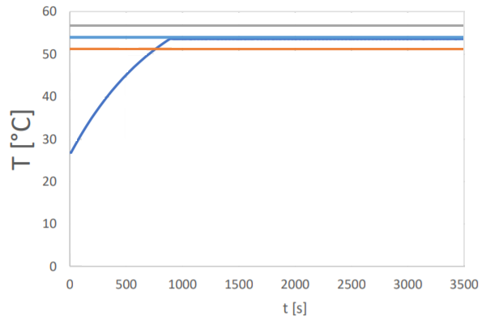

Wykres 4. Charakterystyka dla warunku przeregulowania 20% regulator P.

**3.2.Wykresy badania mikrotermostatu dla warunku przeregulowania 0%**

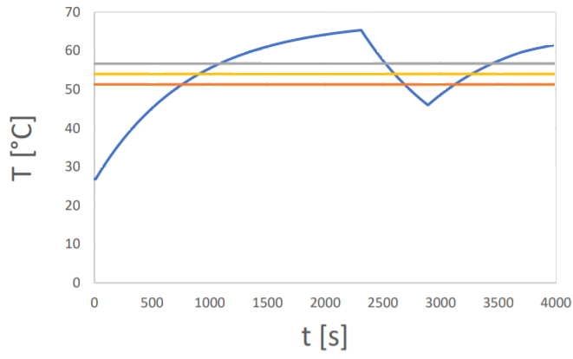

Wykres 5. Charakterystyka dla warunku przeregulowania 0% regulator PID.

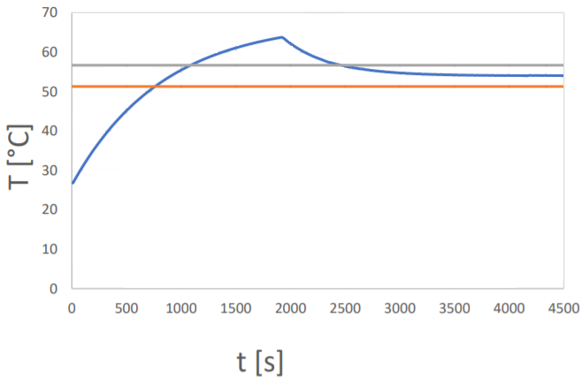

Wykres 6. Charakterystyka dla warunku przeregulowania 0% regulator PI.

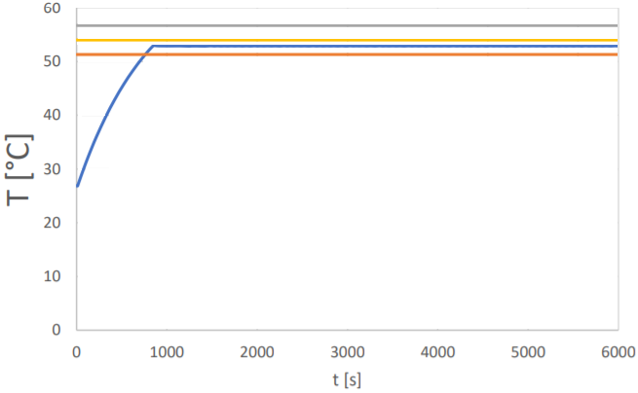

Wykres 7. Charakterystyka dla warunku przeregulowania 0% regulator P.

Tabela 1. Porównanie parametrów jakości regulacji ciągłej

|  |  |  |  |  |  |  |  |
| --- | --- | --- | --- | --- | --- | --- | --- |
|  | **PID** | | **PI** | | **P** | | **Charakterystyka rzeczywista** |
| Przeregulowanie | **≈ 0%** | **≈ 20%** | **≈ 0%** | **≈ 20%** | **≈ 0%** | **≈ 20%** |  |
| $$t_{r}$$ | - | 4921,34 |  |  | - | - | 1750 |
| $$ε_{1}$$ | 14,3 | 14,3 | - | - | - | - | 2,1 |
| $$κ$$ | 0,27 | 0,27 | - | - | - | - | 0,04 |

Gdzie: - tr – czas regulacji [s],

- ε1 – maksymalny uchyb regulacji [°C],

- κ – przeregulowanie. K= ε/Tz

1. **Wnioski:**

W przypadku badania regulacji ciągłej charakterystyki rzeczywiste nie zgadzają się ze spodziewanym przebiegiem. Z tego powodu nie ma możliwości wiarygodnego porównania wyników rzeczywistych i symulacyjnych (dla przykładu czas regulacji w przypadku symulacji jest około 2,8 raza większy niż w przypadku badania układu rzeczywistego). Symulacja jest to model wyidealizowany, nie wpływają na nią czynniki zewnętrzne. W modelu rzeczywistym wpływ na wartości parametrów może mieć niedokładność przyrządów, wpływ otoczenia. Dlatego też wartości parametrów jakości regulacji tak znacznie różnią się od siebie.

Porównując między sobą wyniki symulacyjne dla regulacji ciągłej (PID) można zauważyć, że przeregulowanie, dla którego oblicza się konkretne nastawy, wpływa na czas regulacji, po jakim odpowiedź sygnału zaczyna oscylować w granicach błędu wartości zadanej - czym większa wartość przeregulowania, tym ten czas jest dłuższy.